OBJAVA ZA MEDIJE

U HRVATSKOJ AKADEMIJI ZNANOSTI I UMJETNOSTI ODRŽANO PREDAVANJE PROF. DR. SC. JOSEPHA SCHLESSINGERA

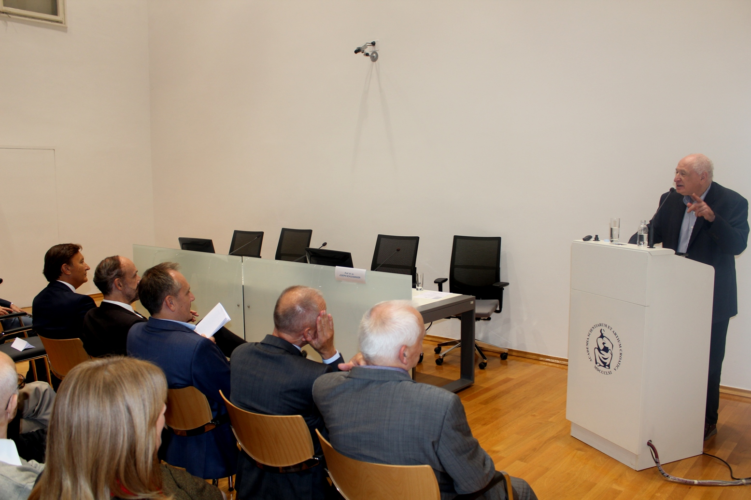

Zagreb, 26. rujna 2019. – Pročelnik Odsjeka za farmakologiju Medicinskoga fakulteta Sveučilišta Yale i dopisni član Hrvatske akademije znanosti i umjetnosti prof. dr. sc. Joseph Schlessinger, jedan od najistaknutijih svjetskih znanstvenih autoriteta za istraživanja i stvaranje novih lijekova za liječenje karcinoma, održao je u četvrtak 26. rujna u Knjižnici HAZU predavanje na kojem je govorio o svom životnom putu i znanstvenoj karijeri. Schlessinger je rođen 1945. u Topuskom te je najcitiraniji živući znanstvenik rođen u Hrvatskoj i jedini znanstvenik podrijetlom iz Hrvatske koji je došao na popis 20 najcitiranijih svjetskih znanstvenika, s citiranošću od više od sto tisuća puta. Njegov otac bio je Židov iz Slatine, a majka Židovka iz Bugojna koji su preživjeli Holokaust. Schlessinger je s roditeljima 1948. emigrirao u Izrael gdje je diplomirao kemiju i fiziku na Hebrejskom sveučilištu u Jeruzalemu i doktorirao kemijsku fiziku na Weizmannovom Institutu u Rehovothu. Od 2001. pročelnik je Odsjeka za farmakologiju Medicinskoga fakulteta Sveučilišta Yale (Department of Pharmacology, Yale University School of Medicine).
U svom je predavanju Schlessinger mladim znanstvenicima poručio da biti znanstvenik nije profesija, nego neusposrediv način života za koji čovjek treba imati slobodan duh.
„Bilo bi lijepo da su moji roditelji mogli doživjeti da sam član Hrvatske akademije znanosti i umjetnosti i da sam za svojih dolazaka u Hrvatsku uvijek tako prijateljski i lijepo prihvaćen“, rekao je Schlessinger, rekavši da se njegovi roditelji nikad se nisu oporavili od teških životnih iskustava, a on je rano odlučio da nitko nikada neće utjecati na njegove odluke te da će biti samostalan. Schlessinger je istaknuo da je vrlo brzo shvatio da je njegov život u akademskoj zajednici, a ne u tvrtkama, iako je osnovao i nekoliko vrlo uspješnih tvrtki, među kojima je poznata biotehnološka kompanije SUGEN koju je 1991. osnovao s Axelom Ullrichom i Stevenon Evans-Frekom.
Priznao je da nije mogao zamisliti da mu netko bude šef, a u tvrtkama je često slučaj da oni koji ih vode nisu osobito daroviti. Kako je rekao, njegova polazna točka u svim istraživanjima bila je da je neznalica koja treba istraživati i učiti kako bi se mogla dići na višu razinu, od razine neznalice.
Istaknuo je da je donio mnogo dobrih odluka koje gotovo nikada nisu bile posve racionalne, ali i neke loše odluke. No pojasnio je da pritom nikad nije htio kompromitirati svoju temeljnu odluku da bude znanstvenik, budući da je, kako je kazao, život eksperiment koji ne možeš kontrolirati.
Uvodno su o Josephu Schlessingeru govorili akademik Slobodan Vukičević i akademik Vladimir Paar. Schlessinger je dopisni član HAZU postao 2008., a član je i Nacionalne akademije znanosti SAD-a te Ruske akademije znanosti. Na prijedlog HAZU 2009. je odlikovan Redom Danice hrvatske s likom Ruđera Boškovića za znanstvena postignuća. U uređivačkim je odborima nekoliko znanstvenih časopisa. Ima počasni doktorat na sveučilištu Haifa i autor je oko 450 znanstvenih radova iz područja farmakologije, biokemije, molekularne biologije i dr. Najviše proučava tirozin kinazu, koja je važna za suzbijanje raka.

Marijan Lipovac
Ured za odnose s javnošću i medije HAZU

